**< 수와 문자열 >**

1. **변수**

* 변수란 데이터를 담는 메모리 공간

1. **정수, 정수의 사칙 연산(연산자), 진수 변환**

* int형
* 파이썬은 코드가 실행되는 순간 변수의 형식을 결정함
* 따라서 다른 언어와 달리, int a = 3 이런 식으로 형식을 미리 정해줄 필요가 없음.
* type(a)
* 연산자 : +, - , *, //, /, %
* 비트(bit) : 2진수의 기본 단위. 각 비트는 0과 1로 나타낼 수 있음.
* 10진수, 2진수, 16진수 변환
* 10진수(**d**ecimal), 2진수(**bin**ary), 16진수(**hex**adecimal), 8진수(**oct**al)
* 10진수 🡪 2진수 : 2로 나눈 나머지들
* 10진수 🡪 16진수 : 16으로 나눈 나머지들
* 2진수 🡪 16진수 : 비트 4개씩 끊어서 0~15 사이의 16진수로 바꿔 주기
* 16진수 : 0~9, A~F
* 파이썬에서 16진수와 2진수로 변환하기 : hex( ), bin( ), oct( ) 🡪 해보기
* 0x, 0b, 0o는 각각 16진수, 2진수, 8진수 나타낼 때의 접두사.
* 그냥 a = FF만 넣게 되면 오류! 저런 자료형은 없음(따라서 16진수, 2진수 표현 시, 꼭 접두사 붙여주기!)
* print()해보면 바로 10진수로 변환된 값 출력

1. **실수, 실수의 사칙 연산(연산자)**

* 소수의 소수점을 표현하는 여러가지 방식이 있는데, 파이썬에서는 8바이트만을 이용해서 표현해주는 ‘부동 소수형’을 제공.
* 22/7은 원래 무리수지만, 소수점 아래 15자리까지만 표현해줌. 왜냐면 8바이트만을 이용하는 특징! (왜 15자리까지인지는 저장 공간 내부 사정이므로 패스.. 여기에선 다루지 않음)
* 연산자 사용해보면 몫, 나머지 등 다 소수점아래까지 표현됨.
* **\*\*\*부동소수점에 관한 얘기는 교수님이 다루게 되면 알려주세요(p.67)\*\*\***

1. **복소수, 복소수의 사칙 연산(연산자)**

* **\*\*\*이 부분도 교수님이 다루거나, 모르는 거 있으면 질문(p.70)\*\*\***

1. **math 모듈의 연산자와 함수들**

* 파이썬은 많은 모듈을 제공함. 특히 수학 함수에 관련된 모듈인 math모듈.
* 모듈이라는 것을 이용하기 위해서는 파이썬으로부터 import로 가져와야 함. (모듈과 함수의 차이는 지금 굳이 알 필요는 없음. 거의 같은 거라고 생각)
* 원주율(파이) : math.pi
* 자연상수(e) : math.e
* 처음 봤을 때, . 이라는 의미가 어려울 것. 근데 ‘~의’, ‘~에 들어있는’으로 해석하기
* 내장 함수 🡪 abs()(절대값), round()(반올림) : import하지 않고도 파이썬 자체적으로 내장 되어있어서 그냥 쓰면 되는 함수들
* math 모듈 🡪 trunc()(버림) : math를 import해서 그 안에 있는 함수 써야함.
* 뒤에 다양한 math 모듈이 제공하는 여러 함수들… **\*\*\*보고 모르면 질문\*\*\***
* 제곱과 제곱근은 꽤나 많이 쓰는 함수 : pow() , sqrt() 🡺 둘 다 **\*\*** 로도 가능!

1. **문자형(string), 슬라이싱, 문자열 메소드들(내장함수)**

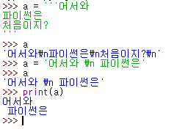

* 문자열의 일부를 분리해내는 것을 ‘슬라이싱’이라고 함. 분리해서 가져옴. 문자열뿐만 아니라, 배열에서도 쓰임. 이렇게 인덱스로 접근할 수 있는, 반복가능한 자료형이면 다 슬라이싱 가능.
* 인덱스란? 번지. 위치.
* [a:b] : a부터 b-1까지. b바로 전까지만!
* len() : 순서열 관련 함수. 내장 함수.
* 다양한 문자열 함수들!! 중요!!
* find(), rfind(), replace(), split(), upper(), lower(), format()
* 문자열 포맷팅(format) vs 서식 지정자(%)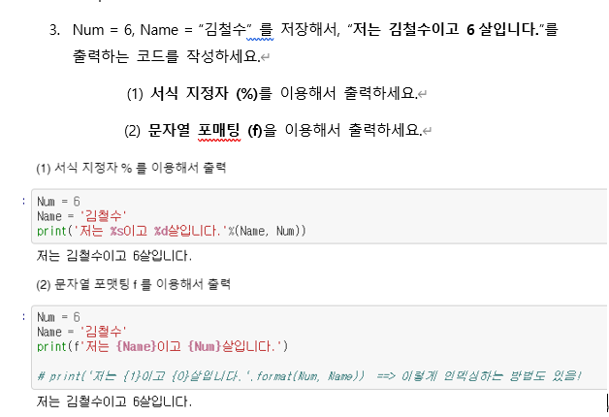

1. **수 🡪 텍스트, 텍스트 🡪 수 (int()함수)**

* int(), float(), str()
* ‘원주율은 3.14~입니다.’ 출력 프로그램 직접 짜보기
* 문자열 덧셈 vs 숫자 덧셈

